1. 计算系统包括了计算机和数据
2. 软件系统(Software Systems)是指由系统软件、支撑软件和应用软件组成的计算机软件系统，它是计算机系统中由软件组成的部分。
3. 计算机软件是指计算机系统中的程序及其文档。计算机系统软件是计算机软件的一个组成部分，它包括操作系统、语言和工具软件。
4. 系统软件（System Software）的主要功能是 管理、监控和维护计算机软、硬件资源；为用户提供友好的交互界面，支持用户运行应用软件；提高计算机的使用效率
5. Adobe reader是PDF阅读器；编解码器是对一个信号或者一个[数据流](https://baike.so.com/doc/6148990-6362177.html" \t "https://baike.so.com/doc/_blank)进行变换的设备或者程序，经常用在视频会议和流媒体等应用
6. Word是应用软件，但python不是（是一种跨平台的计算机程序设计语言）
7. 程序和程序运行所需要的数据一定要以相同的存储格式。
8. 程序是算法的具体实现。
9. 并不是所有的程序运行都需要操作系统的支持。（操作系统直接运行在“裸机”上，任何其他软件都必须在操作系统的支持下才能运行）
10. 外设的工作速度要比CPU及存储器慢许多，为此要设计能使其与CPU及存储器能协同工作的部件，这个协同设计就是接口。
11. 控制器用于控制着整个CPU的工作。运算器是执行程序运算的部件。
12. 目前市场上有两种类型的处理器系统：CISC（复杂指令集计算机）和RISC（精简），它们的主要区别是处理器的指令数量不同
13. USB叫做通用串行总线，它是计算机连接外设的端口，也是在高速主机和慢速外设之间的缓冲，因此它也是一种接口。（存储介质也是flash闪存）
14. 串行通信在一个方向上只能传送一路信号，一次只能传送一个二进制位，传送一个字节信息时，只能一位一位地依次传送。
15. 高速缓存器Cache介于CPU与主存之间，用于解决内存与CPU的速度匹配问题
16. CPU的运行过程就是执行指令的过程
17. 计算机的特点是精确运算、准确的逻辑判断、强大的存储能力、自动处理和高速执行和网络数据通信。
18. 计算思维的本质是对求解问题的抽象和实现问题处理的自动化
19. 信息系统的基础是计算机。信息系统的功能是能够为需要者提供特定的信息，支持用户快速、有效地输入信息、存储、处理和获取信息。
20. 作为信息系统重要要素之一的数据，以一定的格式被计算机接收并处理为信息。
21. 办公自动化是计算机的一项应用，按照计算机应用的分类，它属于数据处理
22. 计算机系统中的存储器系统的任务是存储程序、数据和参与运行程序。
23. 一般我们称计算机中RAM为内存，它在计算机组成结构中占重要作用，因为它被直接安装在主板上、它与CPU直接进行数据交换、程序运行时从外存先调入到内存中存放。
24. U盘是一种新型介质的存储装置，可以将其直接插在微机的USB接口上进行数据存储。它是利用了半导体存储器Flash Memory
25. 计算机发展的4个阶段是根据计算机所使用的电子元件来划分的。电子管——晶体管——集成电路——（超）大规模集成电路
26. 内存一般为半导体存储器，外存需要和内存交换数据，目前多使用磁介质存储器（另外还有固态硬盘/固态存储器（SSD）。固态硬盘(SSD)主要采用FLASH芯片作为存储介质。中央处理器（CPU）直接读写的存储部件是RAM。
27. 磁盘是一个机电一体化的装置（习惯将包括SSD的外存统称为磁盘）
28. 外存一般采用磁介质硬盘和U盘
29. 固态[存储器](https://baike.so.com/doc/4224899-4426539.html" \t "https://baike.so.com/doc/_blank)是相对于磁盘、光盘一类的，不需要读写头、不需要存储介质移动(转动)读写数据的存储器
30. 计算机开机后首先执行的是BIOS程序，该程序位于ROM（内），然后将位于外存的操作系统调入内存，并交付控制权。
31. 操作系统是计算机和用户之间的接口。
32. 编译程序不是操作系统的子系统。进程管理子系统（调度模块、任务管理模块、同步模块、CPU模块）内存管理子系统（又大致包含虚拟内存模块、内存映射模块、页表模块、物理内存模块）文件子系统（VFS模块、缓存模块、文件系统模块）网络子系统（套接字模块、协议栈模块、网络设备模块）设备子系统（字符设备模块、块设备模块）
33. 操作系统把I/O设备分为块设备、字符设备和网卡设备（鼠标器和键盘是字符设备）
34. 文件系统是操作系统中以文件方式管理计算机软件资源的软件和被管理的文件和数据结构（如目录和索引表等）的集合。
35. 目前微机和移动设备上的操作系统Windows、Mac OS、Android都是单用户多任务。
36. 实时操作系统是计算机执行任务在规定的时间内响应并快速处理
37. 计算机系统并行处理应具有最基本的功能是协调多个处理器同时执行不同的进程
38. 操作系统管理和调度进程。进程是正在运行的程序。
39. 文件是一个存储在存储器上的数据的有序集合并标记为文件名
40. 在Windows中，能够被执行的程序文件的扩展名.bat、.exe和.com
41. 目前Windows主要采用的文件系统是NTFS，如果硬盘中有多个分区（逻辑盘），任何一个分区可以格式化为NTFS文件系统
42. 文件系统是指文件、管理文件的软件及数据结构的总体
43. 操作系统一定具备的功能的是主存储器管理、实现文件的按名存取、CPU调度（邮件收发软件不一定）
44. *宽带是光纤的，电信公司通过铺设光纤让用户上网。然后用一种无线路由器的设备，将光纤传输过来的有线网络信号转化成无线网络信号（WIFI）
45. 路由器（[Router](https://baike.so.com/doc/7162104-7386117.html" \t "https://baike.so.com/doc/_blank)，又称路径器）是一种[计算机](https://baike.so.com/doc/3435270-3615253.html" \t "https://baike.so.com/doc/_blank)[网络设备](https://baike.so.com/doc/6737983-6952414.html" \t "https://baike.so.com/doc/_blank)，它能将[数据包](https://baike.so.com/doc/2458278-2598433.html" \t "https://baike.so.com/doc/_blank)通过一个个网络传送至目的地，这个过程称为[路由](https://baike.so.com/doc/1436270-1518241.html" \t "https://baike.so.com/doc/_blank)。路由器就是连接两个以上个别网络的设备，*路由工作在[OSI模型](https://baike.so.com/doc/5468352-5706264.html" \t "https://baike.so.com/doc/_blank)的第三层——即[网络层](https://baike.so.com/doc/5708280-5921001.html" \t "https://baike.so.com/doc/_blank)，例如[网际协议](https://baike.so.com/doc/5718719-26005712.html" \t "https://baike.so.com/doc/_blank)（Internet Protocol，IP）层。
46. 操作系统根据功能可以分为四个主要功能模块，分别是进程管理器、存储器管理器、设备管理器和文件管理器。其中设备器管理器是对接入计算机的成千上万种各式各样的设备进行管理，其并不直接操控设备，而是通过设备驱动程序间接操控设备；文件管理器就是管理计算机中所存储的程序和数据，这些程序和数据以文件的形式存储于外部存储设备中。
47. 系统[运行时](http://www.so.com/s?q=%E8%BF%90%E8%A1%8C%E6%97%B6&ie=utf-8&src=internal_wenda_recommend_textn" \t "https://wenda.so.com/q/_blank)的温度过高、硬件的兼容问题、电源问题可能导致电脑自动重启
48. 内存（寻址空间）a G则地址总线=2^a根
49. 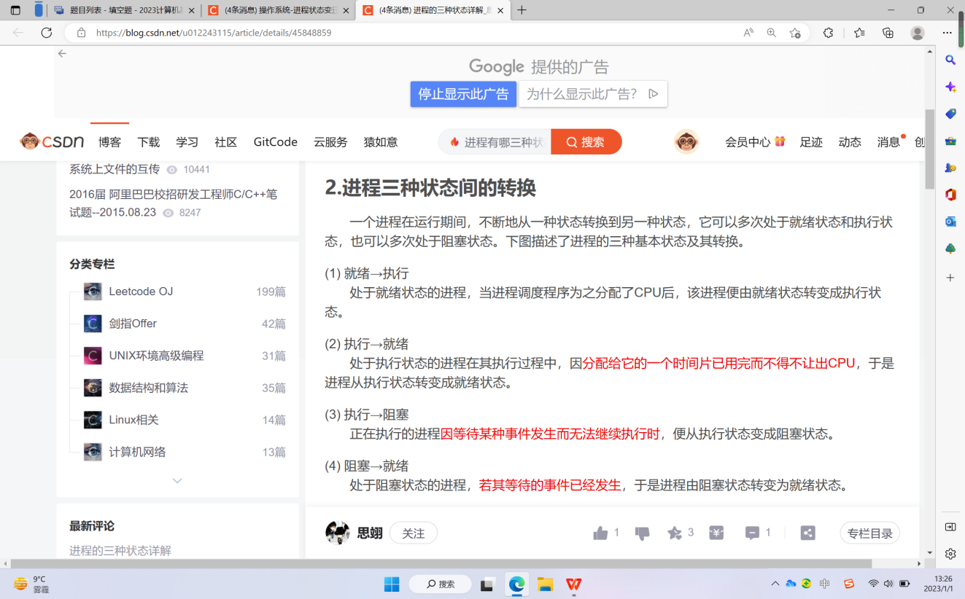帕斯卡加法器是由齿轮组成、以发条为动力、通过转动齿轮来实现加减运算、用连杆实现进位的计算装置
50. 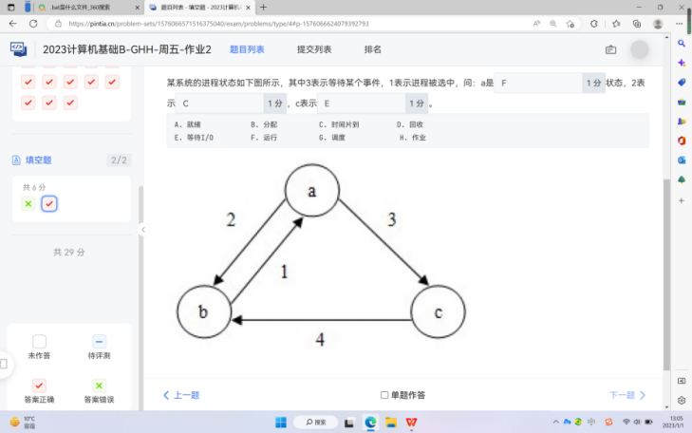

a运行 b：就绪 c：等待I/O 1：分配 2：时间片到

1. 一个定点数由符号位和数值域两部分组成。浮点数分阶码和尾数两部分
2. 32位浮点数0 1 0010101 101010000000000000000000000表示 正数 阶码符号（指数）为负数 阶码值 尾数 +0.65625*2^（-21）
3. 32位浮点数若阶码的值=n，则尾数乘以2的n次方就是该浮点数的大小√
4. 计算机处理数据的一个最基本特点是数据只能以二进制形式被处理和存储
5. 计算机中作为数据交换使用的ASCII是美国信息交换标准代码
6. 我国国家标准GB 2312-1980规定了汉字编码使用___16___位二进制位。为了兼容ASCII，将汉字编码的2个字节的最高位全部设为___1__，因此只能提供有限的汉字数量
7. 实现汉字字形表示的方法,一般可分为点阵与曲线（轮廓）
8. 霍夫曼编码、RLE编码都是无损压缩，多媒体数据格式JPG、MP3等都是有损压缩
9. ASCII是计算机数据交换的标准代码，也是基础代码，是单字节编码。Unicode是通用多文种字符集，常用的是Unicode16，是双字节编码。UTF是Unicode编码的转换存储格式。
10. 高级语言程序要被机器执行,只有“翻译”之后才行，但不一定要用解释器来解释执行
11. UTF-8码是不等长编码。ASCII码和Unicode码等长
12. 高级语言与CPU无关×，因此可以跨平台运行√
13. 通过任务管理器可以查看和结束windows操作系统所有×进程。
14. 当用记事本把文件内容保存为Unicode格式时，该文件的前2个字节仅表示Unicode格式文本文件的固定标识而并非正文内容。
15. editplus中利用正则表达式可以实现换行符\n的查找及替换
16. 为了能让WinPE光盘或U盘启动，我们必须事先在BIOS设置中关闭secure boot。
17. 文件重命名的操作方法有用操作快捷键F2，然后输入新文件名
18. 在windows命令行输入dir命令可以列出当前文件夹中包含的文件及子文件夹信息
19. Windows操作系统通过设备管理器管理接入的设备，windows每一个设备都有一个设备驱动，windows操作系统与设备之间的通信标准是USB，它用于规范电脑与外部设备的连接和通讯。
20. 在PowerPoint的幻灯片浏览视图中不可以对幻灯片进行内容编辑、
21. PowerPoint可以用彩色、灰度或黑白打印演示文稿的幻灯片、大纲、备注和讲义。
22. 在Excel数据清单中，按某一字段内容进行归类，并对每一类做出统计的操作是分类汇总。
23. 在Excel2019中，选中单元格后，按"Del"键可实现清除单元格内容功能
24. 在word窗口中，可以在状态栏中直接查看文档信息如字数、页数等信息。
25. Word2019 的编辑状态下，选择了整个表格，然后按Backspace键，则整个表格删除
26. 算法可以没有输入，但必须要有输出。
27. 算法分数值计算和非数值计算两类。
28. 算法应具有正确性、可行性、无二义性和有限性
29. 把求解问题分成若干子问题，对每一子问题求得局部最优解，最后得到原来问题的解，这是贪心算法的基本思想
30. 算法的基本结构中包括顺序结构、选择结构、循环结构